8.12讨论题
2.项目质量管理包含 3 个核心过程：
规划质量管理：确定项目的质量标准、目标，以及实现这些目标的流程与资源（比如明确软件项目的 Bug 率标准、测试流程）。
管理质量（质量保证）：通过审计质量要求、评估项目绩效，确保过程符合质量标准（比如定期检查开发流程是否遵循规范）。
控制质量：监督项目成果，判断是否符合质量标准，识别并纠正缺陷（比如对软件版本进行测试，修复不符合要求的功能）。

3.质量管理越来越重要的原因:
市场竞争加剧：高质量是客户选择产品 / 服务的核心因素之一。
成本控制需求：低质量会导致返工、售后等额外成本（“质量成本” 中的失败成本）。
合规与风险：部分行业（如医疗、金融）对质量有强制合规要求，低质量可能引发法律风险。
精益思想在质量保证中的意义:
精益思想核心是 “消除浪费、持续改进”，在质量保证中意味着：
提前预防缺陷（而非事后修复），减少返工浪费。
以客户需求为核心，避免做 “超出客户质量要求” 的冗余工作。
持续优化流程，让质量保证活动更高效（比如简化冗余的检查步骤）。

5.标杆的定义及作用:
标杆是将自身项目 / 流程与同行业（或跨行业）的优秀实践、标准进行对比，识别差距并改进的方法。对质量保证的帮助：通过对标优秀案例，明确质量提升的方向，借鉴成熟的质量流程 / 标准，快速提升自身项目的质量水平。
高校的典型标杆案例：
以 “高校科研项目管理质量” 为例：某地方高校对标 “清华大学科研项目管理体系”：
对比发现自身在 “项目进度跟踪机制”“科研经费使用透明度” 上存在差距；
借鉴清华的 “科研项目周报 + 月度评审” 流程，以及 “经费分阶段审批 + 公开公示” 制度；
最终提升了本校科研项目的按时完成率与经费使用合规性，实现了科研项目管理质量的优化。

8.13快速测验：
- a 2.c 3.d 5.b 6.c 7.b 8.a 9.b 10.c

8.15练习题：
2.
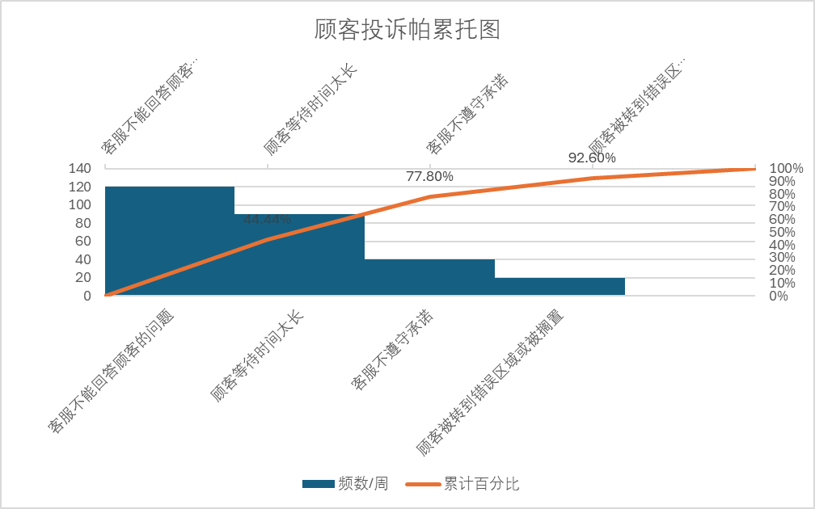

6.
IT 项目中精益思想的应用方式：
精益思想的核心是 “消除浪费、聚焦客户价值”，在 IT 项目中的应用包括：
识别并消除浪费
避免 “过度开发”：仅实现客户明确需要的功能，不额外开发冗余模块；
减少 “等待浪费”：优化团队协作流程（如前后端并行开发），避免任务阻塞；
降低 “返工浪费”：通过持续测试、需求前置确认，减少后期修改成本。
小批量迭代交付
采用短周期迭代（如敏捷 Sprint），频繁向客户交付可用版本，快速获取反馈，避免方向偏差带来的资源浪费。
以客户价值为核心通过用户调研、优先级排序（如 MoSCoW 方法），确保资源优先投入高价值功能的开发。
二、看板在最大化客户价值与减少浪费中的作用
看板是可视化的工作流管理工具，其应用方式包括：
可视化工作流
通过看板（如电子看板工具 Trello）展示任务从 “待办” 到 “完成” 的全流程，明确各环节阻塞点，减少任务等待时间，提升交付效率。
限制在制品（WIP）
设定各环节的最大任务数量（如开发环节同时进行的任务不超过 3 个），避免任务堆积，减少 “多任务切换” 带来的效率浪费。
快速响应客户需求
看板的动态调整特性可快速插入高优先级的客户需求，确保资源向高价值任务倾斜，同时通过可视化进度让客户清晰了解价值交付节奏。

